安徽省2019年中考模拟试卷一
物 理 试 题
注意事项：
1.物理试卷共四大题23小题，满分90分。物理与化学的考试时间共120分钟。
2.试卷包括“试题卷”和“答题卷”两部分，“试题卷”共4页，“答题卷”共4页。
3.请务必在“答题卷”上答题，在“试题卷”上答题是无效的。
4.考试结束后，请将“试题卷”和“答题卷”一并交回。
题号 | 一 | 二 | 三 | 四 | 总分
得分

一．填空题（每空2分，共26分）
得 分 | 评卷人

1．平直公路上行驶的汽车平均速度大约是20m/s，表示的物理意义是： 。
2．载人飞船完成各项任务后。在返回地球过程中，返回舱进人大气层将通过一段黑障区。这一段时间飞船将“烧成”一个大火球，如图所示。飞船被“烧成”大火球是通过 方式改变飞船内能的。
3．夏天的晚上，繁星满天，抬眼仰望天空，星星好象在眨眼睛。其实是星光从遥远的宇宙传到地面上时要经过密度不均匀的大气层，发生多次 ，（填“反射”或“折射”）使我们在看星星时，总觉得星星在闪烁，就像在眨眼睛。
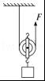
4．如图，用一个动滑轮把重90N的沙袋从地面提到6m高的脚手架上，所用的拉力是60N，则此动滑轮提升沙袋的机械效率是 。
5． 10W的LED灯泡的亮度相当于100W白炽灯，如果每户用2只这样的LED灯泡，以每天使用5h计，哈市500万用户每天可以节约电能 kW•h。
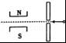
6．有一个电灯，它的电阻是15Ω，正常工作的电压为9V．现只有一个电压为15V的电源，为使电灯正常工作，应给它 （选填“串”或“并”）联一个阻值为 Ω的电阻。
7．如图所示，一束电子自右向左从狭缝里射出，穿过磁场时受到磁场力的作用，向纸面内偏转，若将两个磁极对调，则电子束将向 （选填“纸面内”或“纸面外”）偏转。
8．某电饭锅简化电路如图甲所示，R₁和R₂均为定值电热丝，S为自动开关，煮饭时，把电饭锅接入220V电路中，电路中总电流随时间变化的图象如图乙所示。电热丝R₁的阻值为 Ω；通电30min电饭锅产生的热量为 J。
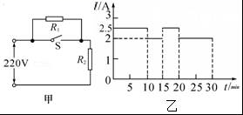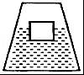
9．如图所示，容器里盛有一定质量的水。将一个重为2N的木块放入其中，静止时水面上升了1cm。放入木块后，容器底部受到水的压强增大了 Pa。
10．某校为师生饮水方便，安装了电热水器。为测定热水器消耗的电能，关闭其他用电器，只用电热水器给水加热，一段时间后，电能表的示数，由图甲示数变为图乙示数，则该电热水器在这段时间内消耗的电能为 kW•h．若消耗电能的87%被水吸收，则可把 kg初温为13℃的水加热至100℃【水的比热容c＝4.2×10³J/（kg•℃）】。
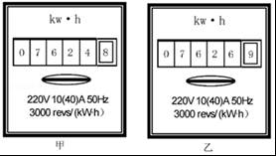
二．选择题（共7小题，满分21分，每小题3分）
得 分 | 评卷人

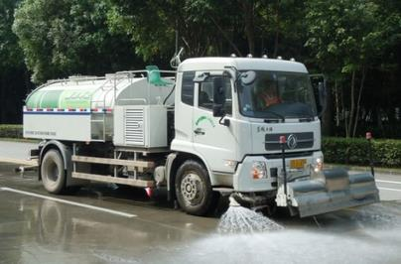
11．李师傅开着一辆洒水车在水平路面上匀速前进，随着水不断的被洒出下列说法正确的是（ ）
A．洒水车的惯性不变
B．洒水车对水平路面的压强变大
C．洒水车的动能变小
D．洒水车受到路面的摩擦力不变
12．能正确反映水中的筷子看起来向上偏折的光路是（ ）
A．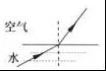B．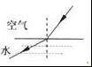 C．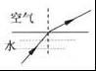 D．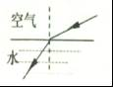
13．在探究“声音是由物体的振动产生的”实验中，向正在发声的水平放置的鼓面上撒些碎纸屑，碎纸屑不停地跳动。这样做的目的是为了（ ）
A．使声音的振动时间延长 B．把鼓面的微小振动放大，便于观察
C．使鼓面的振动尽快停下来 D．使声波多次反射形成回声
14．小明利用如图甲所示装置，探究冰的熔化特点，他每隔相同时间记录一次温度计的示数，并观察物质的状态，绘制成如图乙所示的图象，下列说法错误的是（ ）
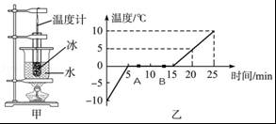
A．冰的熔化过程持续了10分钟
B．图中A、B两点温度相同，试管里物体的内能不相同
C．当烧杯里的水沸腾时，持续加热，试管里的水也能沸腾
D．装冰的试管放在装水的烧杯中加热，目的是使冰受热均匀
15．一座公路桥头立着如图所示的限重标志牌，汽车对该桥的压力不能超过多少N？（ ）
A．10N B．100N C．1000N D．9.8×10⁴N
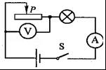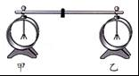
第15题 第16题 第17题
16．如图所示的电路，电源电压保持不变。闭合开关S后，当滑动变阻器的滑片P向左移动时，下列判断正确的是（ ）
A．电流表示数变大，电压表示数变小 B．电流表示数变大，电压表示数变大
C．灯泡变亮，电路中总功率变大 D．灯泡变暗，电路中总功率变小
17．如图所示，验电器甲带负电，箔片张开一定的角度，乙不带电，用一根带绝缘柄的铜棒连接两验电器，则下列有关判断正确的是（ ）
A．电流方向为甲→乙，甲箔片张角减小，乙箔片张角增大
B．电流方向为乙→甲，甲箔片张角减小，乙箔片张角增大
C．电流方向为乙→甲，甲、乙张角不变
D．因为只有甲箔片上带负电，所以铜棒中无电流，甲、乙箔片张角都不变
三．实验探究题（每空2分，共20分）
得 分 | 评卷人

18．小慧总结两年来所做的物理探究实验发现：
（1）当要研究的物理量不易直接测量时，都要想办法把它们的大小间接表示出来。
如：如图甲所示实验是让木块在水平面上做 运动，通过读取弹簧测力计上的示数间接知道摩擦力的大小；乙实验中小球动能的大小是通过观察比较物块B 反映出来的。
（2）当要研究的物理量与多个因素有关时，都要采用 法。
如：如图乙所示实验研究小球动能的大小与速度的关系就要多次改变速度的大小，同时控制小球的 不变。
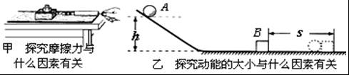
19．甲、乙、丙、丁四位同学在做“用电流表测电流”的分组实验中，闭合开关前，他们的电流表指针均指在零刻度处。当闭合开关试触时，发现电流表指针摆动分别出现了如图甲、乙、丙所示的三种情况，请分析他们在电流表的使用上分别存在什么问题；丁同学正确使用电流表，请写出他测量电流的大小。把它们分别写在下面的横线上。
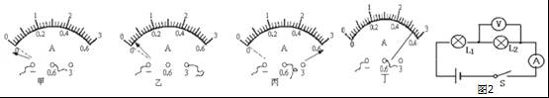
（1）甲的问题：电流表的正负接线柱在接线时 ；
（2）丁在某次实验时，测量的电流表示数为： 。
（3）小王同学在用电流表测电流和电压表测电压的实验中，两只灯泡均发光，两电表均有示数。一段时间后，发现电压表示数为零，电流表示数增大，造成这种情况的原因可能是 。
A．灯L₁断路 B．灯L₂短路 C．灯L₁短路 D．灯L₁、L₂都断路。
20．在“探究电流与电阻关系”的实验中，实验室提供了如下器材：电源（电源电压4.5V保持不变）、滑动变阻器R₀（0～10Ω）、定值电阻5Ω、10Ω、15Ω、20Ω、25Ω、30Ω各一只、电压表（0～3V）、电流表（0～0.6A）、开关一个、导线若干。依据如图所示的电路，某小组同学保持电阻R两端的电压U＝3V不变，记录了六组数据，如下表所示。老师看完该组同学的实验数据后，认为该组同学的第5、6组实验数据是没有经过实验，而是通过电流与电阻成反比的关系直接填在表格中的。
次数 | 1 | 2 | 3 | 4 | 5 | 6
电阻/Ω | 5 | 10 | 15 | 20 | 25 | 30
电流/A | 0.60 | 0.30 | 0.20 | 0.16 | 0.12 | 0.10
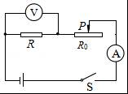
（1）请你用所学的电学知识分析老师的判断依据： ；
（2）请你提出改进措施： ；
（3）请你写出电流与电阻的关系式： 。

四．计算与推导题（第21题4分，第22小题7分，第23小题12分，共23分；解答要有必要的公式和过程，只有最后答案的不能得分）
得 分 | 评卷人
21．“平板支撑”是当前流行的一种运动。小新在水平地面上做平板支撑，如图所示，把他的身体看成杠杆，则O为支点，A为重心，地面对双臂的支撑力为动力F₁．若他的体重为600N．求：动力F₁为多少？
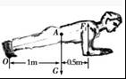

22．如图所示的电路中，电源电压为6V且保持不变，电阻R₁的阻值为10Ω，电阻R₂的阻值为2Ω．求：
（1）只闭合S₁时，电流表的示数I。
（2）同时闭合S₁和S₂时，电阻R₁消耗的电功率P₁。
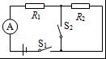

23． 2014年4月14日，为寻找失联的MH370航班，启用了“蓝鳍金枪鱼﹣21”自主水下航行器进行深海搜寻。其外形与潜艇相似（如图所示），其相关参数为：体积1m³、重量7500N，最大潜水深度4000m，最大航速7.5km/h（不考虑海水密度变化，海水密度p取1.0×10³kg/m³，g取10N/kg）
（1）它在最大深度所受的海水的压强是多少？假设该航行器上有面积为2×10^{﹣3}m²的探测窗口，这时窗口承受海水的压力是多少？
（2）航行器停留在水下300m深处作业时，若遇故障发动机关闭，试分析判断航行器的浮沉情况。
（3）“金枪鱼”搜寻任务完成后，变为自重时，能静止漂浮在海面上，求此时“金枪鱼”露出海面的体积为多大？
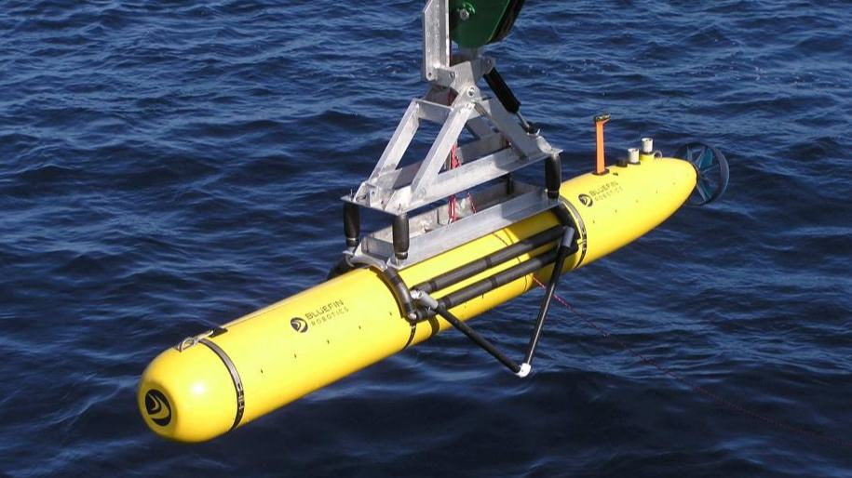

安徽省2019年中考物理模拟试卷一
参考答案
一．填空题（每空2分，共26分）
1．每秒内汽车运行的路程是20m。
2．做功。
3．折射
4．75%。
5．4.5×10⁶。
6．串；10。
7．纸面外。
8．22；8.91×10⁵。
9．100
10．2.1；18。
二．选择题（共7小题，满分21分，每小题3分）
11．C。12．C。13．B。14．C。15．D。16．D。17．B。
三．实验探究题（每空2分，共20分）
18．（1）匀速直线；移动的距离；（2）控制变量；质量。
19．（1）反接；（2）0.54A；（3）B。
20．（1）题中所给的变阻器的最大阻值小于12.5Ω；电路中的最小电流为0.1125A；
（2）换用最大阻值至少为15Ω的滑动变阻器即可；
（3）I＝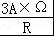。
四．计算与推导题（第21题4分，第22小题7分，第23小题12分，共23分；解答要有必要的公式和过程，只有最后答案的不能得分）
21．解：由图知，L₁＝1m+0.5m＝1.5m，L₂＝1m，
由杠杆平衡条件得：F₁L₁＝F₂L₂，
则F₁＝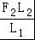＝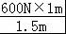＝400N。
答：动力为400N。
22．解：（1）只闭合S₁时，R₁与R₂串联，电流表测电路中的电流，
因串联电路中总电阻等于各分电阻之和，
所以，电路中电流表的示数：
I＝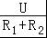＝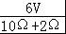＝0.5A；
（2）同时闭合S₁和S₂时，电路为R₁的简单电路，
则电阻R₁消耗的电功率：
P₁＝＝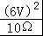＝3.6W。
答：（1）只闭合S₁时，电流表的示数为0.5A；
（2）同时闭合S₁和S₂时，电阻R₁消耗的电功率为3.6W。
23．解：（1）它在最大深度所受的海水的压强：
p＝ρgh＝1.0×10³kg/m³×10N/kg×4000m＝4×10⁷Pa；
由p＝可得，这时窗口承受海水的压力：
F＝pS＝4×10⁷Pa×2×10^{﹣3}m²＝8×10⁴N；
（2）航行器停留在水下300m深处作业时，受到的浮力：
F_{浮}＝ρ_{海水}gV_{排}＝ρ_{海水}gV＝1.0×10³kg/m³×10N/kg×1m³＝1.0×10⁴N；
航行器重力G＝7500N；
因为F_{浮}＞G，
所以航行器在海水中将上浮；
（3）因“金枪鱼”搜寻任务完成后，变为自重时恰能静止漂浮在海面上，
所以，此时它所受的浮力：
F_{浮}′＝G＝7500N，
由F_{浮}＝ρ_{海水}V_{排}g可得，此时排开海水的体积：
V_{排}′＝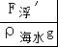＝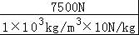＝0.75m³，
露出海面体积为：V_{露}＝V﹣V_{排}＝1m³﹣0.75m³＝0.25m³。
答：（1）它在最大深度所受的海水的压强是4×10⁷Pa；假设该航行器上有面积为2×10^{﹣3}m²的探测窗口，这时窗口承受海水的压力是8×10⁴N；
（2）航行器停留在水下300m深处作业时，若遇故障发动机关闭，航行器将上浮；
（3）“金枪鱼”搜寻任务完成后，变为自重时，能静止漂浮在海面上，此时“金枪鱼”露出海面的体积为0.25m³。

